附件9：
学校签订正式协议的校企合作培训、行业培训名单
（截止至2020年12月10日，名单持续更新中）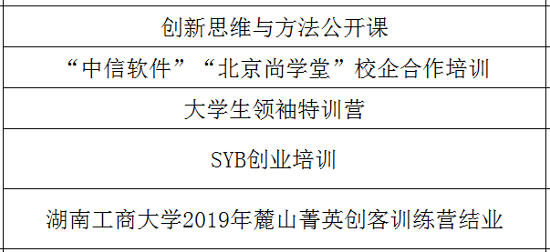
eBay“E青春”跨境新秀校企培训

